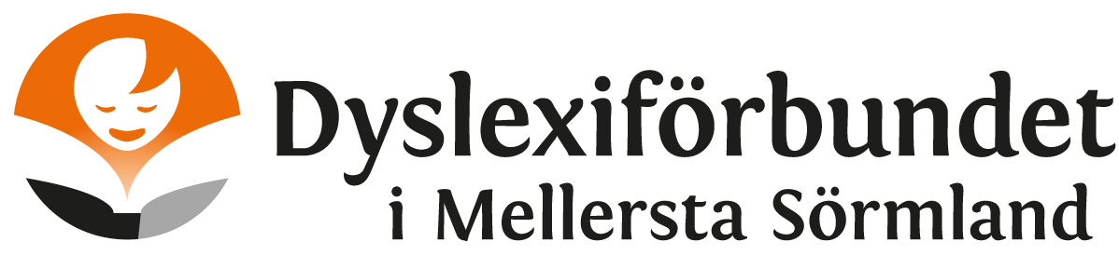
Europeiska Dyslexiveckan 2020
Rätten till begripliga texter
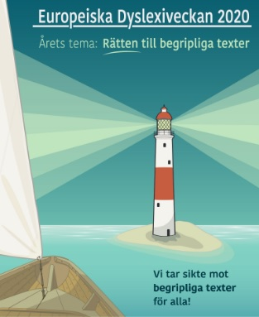

https://www.dyslexi.org/forbundet/dyslexiveckan-2020
Hela veckan
Obemannade informationsbors på
biblioteket i Katrineholm
Välkomna!
Vid frågor, kontakta: Ingela Pedersson
Mejl: ingela.pedersson@dyslexi.org

